МОДЕЛИРОВАНИЕ ДЕФОРМАЦИИ ЭЛАСТИЧНЫХ ПРОКЛАДОК ДЛЯ РЕЛЬСОВЫХ СКРЕПЛЕНИЙ

Резюме. Железнодорожные скрепления являются одними из основных элементов верхнего строения пути. Эластичные прокладки - важный элемент рельсовых скреплений. Определение их эластичных особенностей необходимо для последующего изучения динамического взаимодействия между железной дорогой и подвижным составом.

1. ВВЕДЕНИЕ

Железнодорожные скрепления являются одними из основных элементов верхнего строения пути. Безопасность движения поездов зависит от их надежной работы. Они выполняют функцию связи между рельсом и множеством шпал. Они выполняют функцию первичной амортизации для динамического взаимодействия между путем и подвижным составом. Железнодорожные скрепления выполняет также важную функцию фиксации бесстыкового пути в зависимости от температурного влияния на рельсы. И в конце концов железнодорожные скрепления выполняет функцию электрической изоляции между путями.
Существует множество проектов промежуточных скреплений. В монографии [1] показаны три основных типа скреплений: нераздельные, раздельные и смешанные. Их различие заключается в способе прикрепления рельса к шпале. А также они различаются в зависимости от типа шпал: деревянных или железобетонных. Другие проекты железнодорожных скреплений более подробно описаны в книге [2]. Анализ этих и других данных, показывают, что на железных дорогах Центральной Европы и на железных дорогах бывшего СССР преобладает раздельный вид ж/д. скреплений. На польских железных дорогах для деревянных и железобетонных шпал используют скрепления K-типа. На железных дорогах бывшего СССР использовали ж/д. скрепления типа КБ для железобетонных шпал и скрепления Д-2-типа для деревянных шпал. В работе [1] было отмечено, что у указанных скреплений есть значительные недостатки, такие как большое количество частей, их завышенная материальная стоимость, высокая изнашиваемость неметаллических элементов, которые требуют дополнительного ремонта. И, все-таки, значительные преимущества скреплений такого типа превышают их, недостатки и делают их широко распространенным на сети железных дорог в различных странах.
Поскольку виды рассматриваемых рельсовых скреплений подобны, мы остановимся в данной работе на рельсовом скреплении КБ-типа. В его структуре используются две эластичные прокладки. Одна лежит между рельсом и подкладкой, другая между подкладкой и шпалой. Обе прокладки выполняют функцию разгрузки элементов, а также функцию изоляции. В связи с этим они имеют большое значение для анализа механической системы пути, так как транспортное средство является достаточно большим. Однако оказалось невозможным найти механические характеристики данных прокладок в различных работах и в Интернете. Принимая во внимание, что современные вычислительные средства позволяют смоделировать динамику данной системы, для создания такой модели, необходимо внести параметры эластичности прокладки. В данной статье на основе экспериментальных данных сделана оценка указанных параметров.

2. ГЕОМЕТРИЧЕСКОЕ МОДЕЛИРОВАНИЕ И ПОКОЛЕНИЕ КЭ-сетки
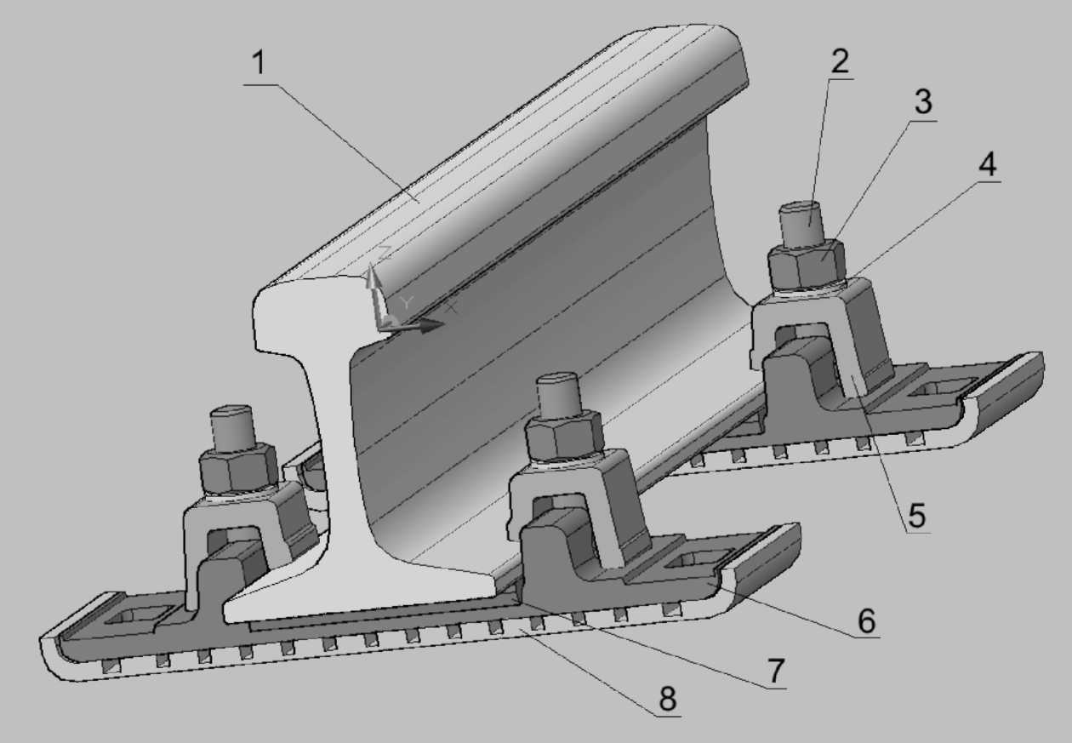

Рис. 1. Железнодорожные скрепления КБ-типа
Для геометрического моделирования ж\д скрепления использовали программу AutoCAD. На рис. 1 показана модель скрепления КБ-типа. Для упрощения рисунка шпала и элементы крепления подкладки к шпале не показаны.
Ж/д. скрепление представлено таким образом, что рельс 1 прижимается к стальной подкладке 6 при помощи клемм 5. Сила нажатия на клеммах образуется при помощи болтовых соединений, которые состоят из T-образных болтов 2, гаек 3 и шайб 4. Между рельсом 1 и подкладкой 6 расположена эластичная прокладка 7. Еще один эластичный элемент в модели рельсового скрепления КБ-типа – эластичная прокладка 8, которая находится между стальной подкладкой и шпалой. Согласно железнодорожной номенклатуре она обозначается как ЦП-328. Геометрическая модель показана на рис. 2.
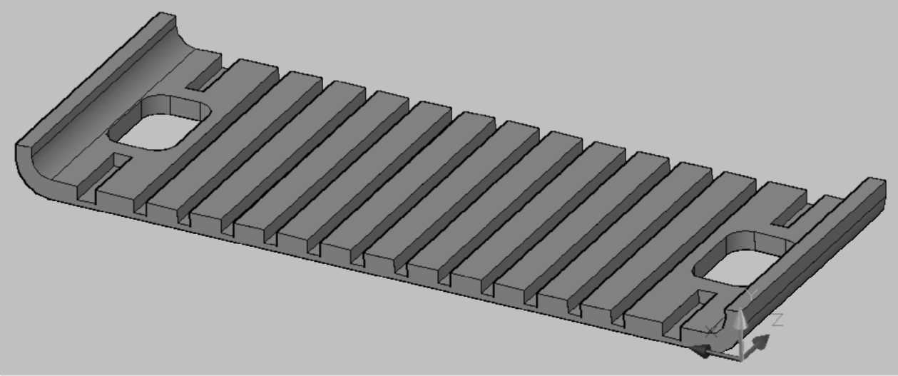

Рис. 2. Геометрическая модель эластичной прокладки под подкладку

Рассматриваемые эластичные элементы выполняют важную функцию сокращения динамической жесткости пути, которое приводит к уменьшению уровня контактных сил между рельсом и колесной парой. В статье [3] для того, чтобы смоделировать квазистатическое взаимодействие в описанной сборке использовался конечный элементный метод (КЭМ). КЭ - поколение КЭ – сетки с использованием программного обеспечения MSC.NASTRAN для Windows, где модуль FEMAP использует как подпрограмму, было особенностью данного подхода. Созданная таким образом КЭ-сетка была встроена в программу MSC.MARC, в которой было выполнено решение задачи, а также анализ полученных результатов. Данный подход позволил сэкономить время для создания КЭ-сетки. Однако полученные сетки не были оптимальными по структуре, и последующее решение нелинейных проблем контакта с использованием пакета MSC.MARC было выполнено с большими трудностями, которые вызвали значительные затраты времени решения для процессора, в некоторых случаях созданная КЭ-сетка, была отклонена пакетом MSC.MARC.
Для устранения недостатков данного подхода было принято решение разработать КЭ-сетку с использованием средств пакета MSC.MARC. Сетки, созданные в результате КЭ подхода при последующем решении проблемы, позволило ускорять обработку данных приблизительно в 10 раз. На рис. 3, как пример, показана КЭ-сетка эластичной прокладки под рельсом. Данная прокладка в структуре рельсового скрепления КБ-типа имеет обозначение ЦП-356 или ЦП-318. На рис. 3 она показано в развернутой форме. На ее основании, расположено 21 сквозное отверстие.

3. ПРЕДВАРИТЕЛЬНЫЙ ВЫБОР МАТЕРИАЛА ДЛЯ ПРОКЛАДОК

Материалом для прокладки может быть достаточно твердая резина или полиуретан. В статье [4] описана история выбора материалов для данных прокладок. Судя по данному тексту ясно, что вопрос о выборе материала для прокладок достаточно трудный и открыт сейчас. В разные времена, как материал использовали дерево, прессованную фанеру, полиэтилен и другие материалы. Теперь для прокладок используют резину различных модификаций. Сейчас ведутся исследовательские тесты над альтернативными материалами. В литературе отсутствуют механические характеристики материалов прокладки.
Техническая информация [5] опубликованная на сайте изготовителя (Уральский Завод Железнодорожных скреплений) предоставляет данные, необходимые для расчетов. В частности, здесь показаны диаграммы зависимости силы прижатия клеммы к рельсу как функция смещения поверхности рельса в зоне указанной клеммы – показан контакт рельса для различных видов рельсовых скреплений. Среди указанных диаграмм выбраны только две кривые, который касается скрепления КБ (рис. 4). Согласно данной информации, это - «зависимость силы в точке касания клеммы и рельса как функция деформации в этой точке». Указанная "деформация" обозначается буквой f и измеряется в мм. Если не рассматривать формальное несоответствие, что безразмерные деформации не должны быть измерены в мм а слово "деформация" заменить более правильным словом "смещение" все равно появляются вопросы. Кривая 1 рассматривает случай использования двухвитковой шайбы и поперечным сечением 8х10 мм, и кривая 2 так же показывает использование трехвитковой шайбы, того же сечения. Как выбор шайбы влияет на деформации в указанной зоне контакта, если учитывать нагрузку на рельс в зоне контакта с клеммой и смещении в том же самом месте? Второй важный вопрос заключается в том, что в соответствии с диаграммой смещение может достигнуть почти 13 мм! В то время как, толщина эластичной прокладки только 7 мм.

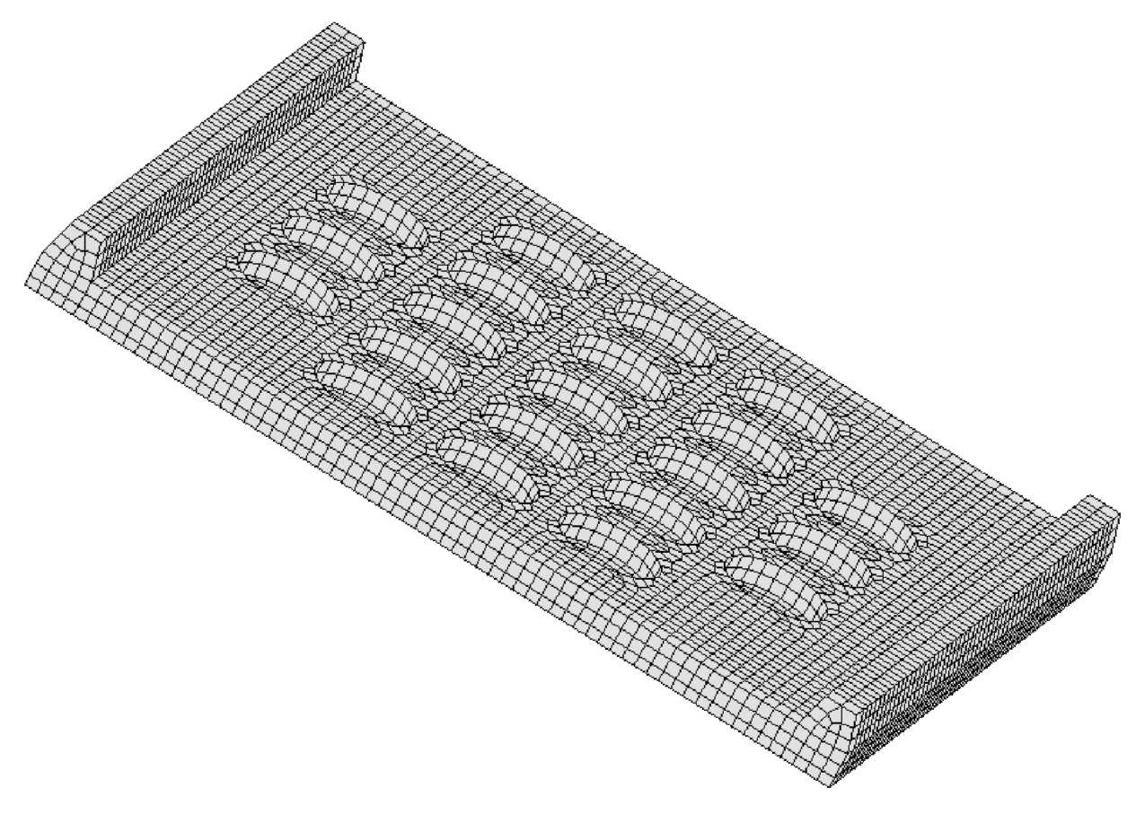

Рис. 3. КЭ-сетка эластичной прокладки под рельс, созданная с использованием программы MSC.MARC
Ответом на вопрос может быть только, тот факт, что смещение должно измеряться в других местах. Например, было измерено вертикальное смещение гайки. Очевидно, что в данном случае, важное значение имеет шайба. Косвенное подтверждение указанного предположения состоит в том, что на одном из рисунков статьи [5] (рис. 3.8) такая буква f использовалось для обозначения "деформации шайбы».
Вопрос жесткости данного соединения также неоднозначно. В статье [5] введено понятие «жесткость прокладки», и выделяется то, что для скрепления КБ 65 с силой нажатия от 4 до 6 кН такая жесткость равна 1,43 кН/мм, в случае использования трехвитковых шайб. Если используется двухвитковая шайба, жесткость составит 1,54 кН/мм. Данное понятие не совсем правильное. Если рассматривать клемму как упругий элемент, сделанный из стали, ее жесткость будет значительно выше. Если рассматривать жесткость клеммных соединений, необходимо принять во внимание тот факт, что в конструкции применяются различные элементы с различной эластичностью. У некоторых из них есть высокая гибкость (шайба, резиновая прокладка под рельс), и другие более твердые элементы (подкладка, клемма, болт, шайба и рельс), они обладают значительной жесткостью, однако под воздействием сил в болтовом соединении они также деформируются.
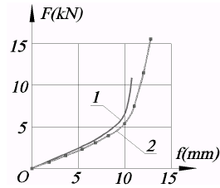

4. КЭМ РЕЛЬСОВОГО СКРЕПЛЕНИЯ

На рис. 5 представлена КЭ модель рельсового скрепления. Здесь рассматривается "отдельный" участок рельса Р-65 вместе с подкладкой и эластичной прокладкой. Каждая из данных составляющих рассматривается как - "деформированный элемент контакта" – по терминологии MSC.MARC. Таким образом на рис. 5a рельс обозначен как элемент 2, эластичная прокладка - элемент 1, подкладка - элемент 3.
Смещения узлов на нижней поверхности подкладки исключается в виду наличия границ. Нагрузка обеспечивается вертикальным смещением "клемм". Они показаны в виде твердых поверхностей, которые называются элементами контакта 4 (рис. 5b). Как было сказано выше, поколение КЭ-сетки для всех рассматриваемых элементов было выполнено только с помощью MSC.MARC.

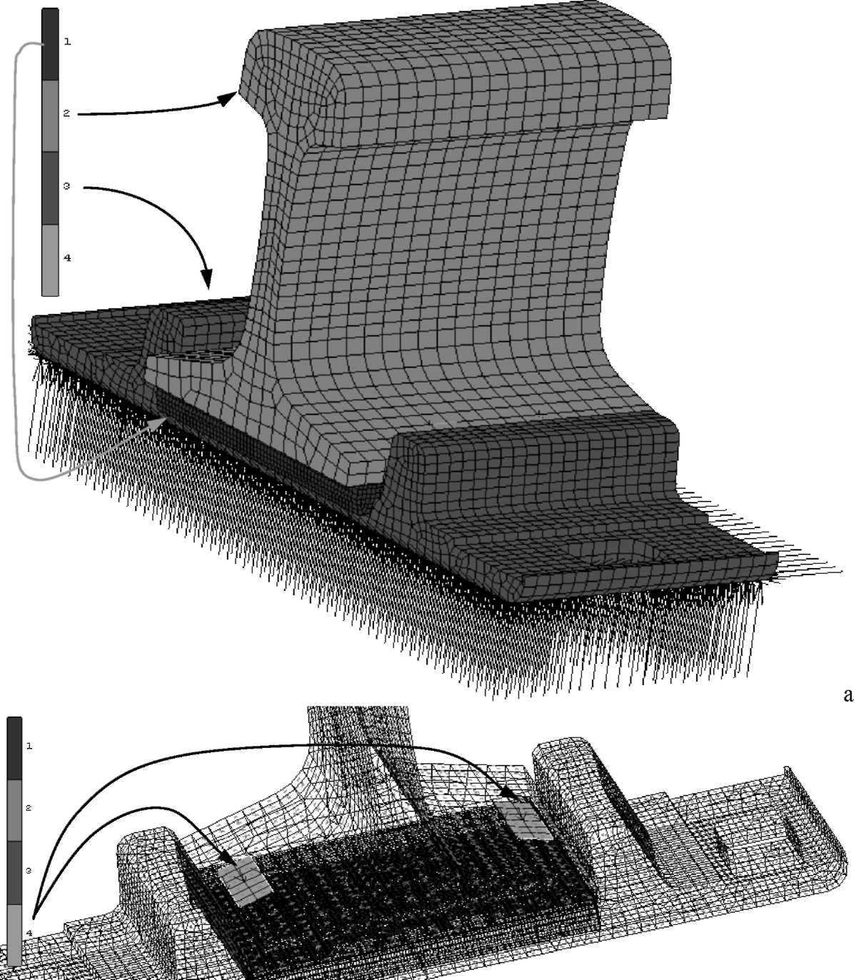

Рис. 5. Модель контакта элементов в программе MSC.MARC

Исследования характеристик жесткости эластичных прокладок для рельсовых скреплений можно найти в публикациях авторов из различных стран. В частности в статье [6] описываются характеристики эластичной прокладки ZW 700, которые производит компания Saargummi (SGW). Очевидно, что эластичные характеристики резины, используемой для данных прокладок, непостоянны. Это вызвано тем, что не существует однозначного подхода к определению жесткости таких прокладок. Здесь можно рассматривать статическую секущую жесткость. Этот параметр, определяется как тангенс угла наклона секанса, проходящий через две определенные точки на диаграмме зависимости сил нажатия на прокладку как функция вертикального смещения на ее рабочей поверхности. Так же учитывается статическая тангенциальная жесткость, которая определяется как тангенс угла наклона линии тангенса в одном из вышеуказанной диаграммы. Помимо этого можем взять во внимание динамическую жесткостью прокладки. Проведенные исследования показывают, что, если статическая секущая жесткость прокладки –константа равная приблизительно 50 кН/мм, то статическая тангенциальная жесткость может изменяться в зависимости от точки прохождения линии тангенса. В статье [6], было принято значение статической тангенциальной жесткости при средней нагрузке.
Подобный подход используется и в статье [7] для определения статической жесткости прокладок различных типов. Очевидно из полученной информации, что значение статической секущей жесткости прокладок, используемых на европейских железных дорогах, находится в промежутке от 8,5 кН/мм до 120 кН/мм. Очевидно, что данные характеристики показывает различия в используемых материалах. Однако, жесткость прокладки, определенная в соответствии с методами указанными выше, будет значительна больше, чем те, которые изображены на рис. 4. Это доказывает лишь тот факт, что рис. 4 не соответствует реальным характеристикам эластичных прокладок скреплений типа КБ и является объединяющей характеристикой всех клеммных соединений.
Таким образом, выбор характеристик эластичных прокладок является достаточно актуальным. Решение этого вопроса зависит от использования экспериментальных данных для каждого используемого материала. Программы КЭM позволяют рассмотреть нелинейные свойства материала. Однако, в данной работе в первом методе материал прокладки считался линейно эластичным, что соответствует начальной фазе нагрузки. Моделирование клеммных соединений может помочь в выборе эластичных характеристик прокладки. Прежде всего предлагается рассмотреть, взаимодействие КЭ - моделей рельса, клемм, прокладок под рельс и подкладки.
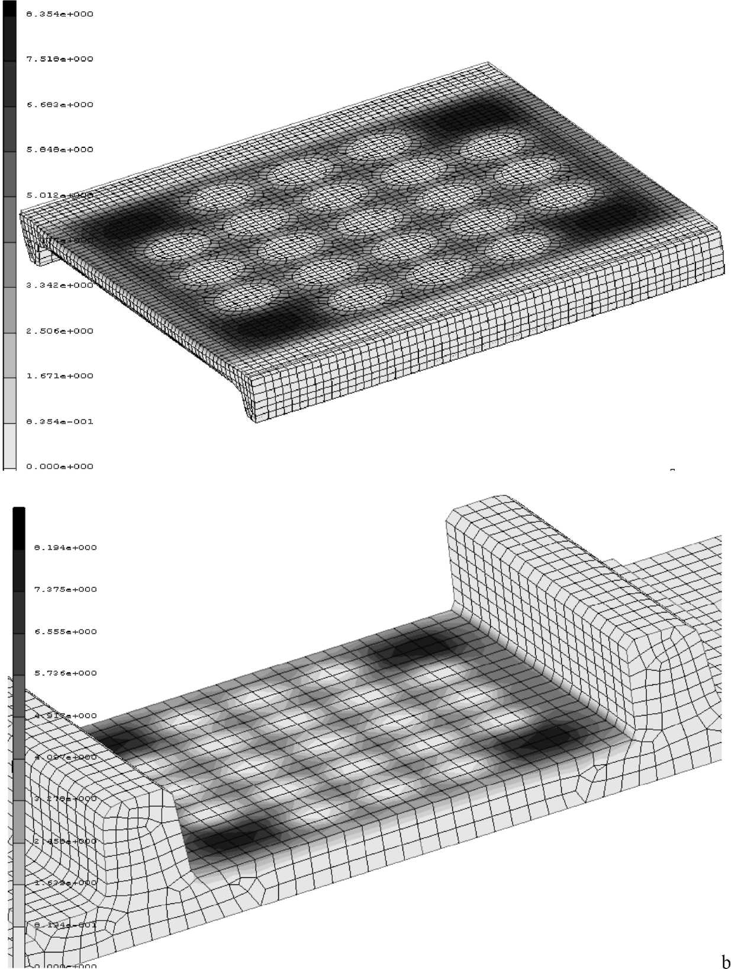
На рис. 6 отображено нормальное распределение напряжения контакта в эластичной прокладке под рельс (рис. 6a), а также на рабочей поверхности подкладки (рис. 6b). Исходя из рисунка, распределение усилий полностью соответствует конструктивным свойствам рассматриваемых элементов.

Рис. 6. Распределение нормального напряжения контакта в редьсовой прокладке (а) и подкладке (b)
a

5. ЗАКЛЮЧЕНИЕ
Конечный элементный метод может с успехом использоваться для определения эластичных характеристик прокладки под рельс и подкладки. Процесс создания модели позволил определить значение жесткости указанных частей рельсового скрепления КБ типа.

Библиография
- Чернышев М.А., Крейнис З.Л.: Железнодорожный путь. Изд-во «Транспорт», Москва, 1985.
- Sysak J. (red.): Drogi kolejowe. PWN, Warszawa, 1986.
- Sіadkowski A.: Определение характеристик упругих прокладок для рельсовых скреплений. VIII Sci. Conf. "Telematics, Logistics and Transport Safety", Silesian University of Technology, Faculty of Transport, Katowice, 2008. - S. 272-277. (CD)
- Саржанов Т.С.: Прокладки для скреплений. Казахский университет путей сообщения. http://www.rusnauka.com/15.PNR_2007/Tecnic/21788.doc.htm
- Рельсовые скрепления. Уральский завод рельсовых скреплений, Челябинск, http://www.uzrs.ru/files/new_tech.doc
- Динамические свойства резиновых рельсовых подкладок. Железные дороги мира. 8, 2005. (перевод статьи K. Knothe. Glasers Annalen, 2002, № 11, S. 496 - 501).
- Эффективные подрельсовые и нашпальные прокладки из материалов SYLOMER и SYLODYN. ООО "Акустические Материалы и Технологии", Киев, http://www.acoustic.ua/articles/113
- Sіadkowski A.: Analysis of stresses in welded rails under the action of different loadings. Transport Policy. 11th International Conference on Transport Science. Conference Proceedings. - Faculty of Maritime Studies and Transport, University of Ljubljana, Portoroї, 2008. - 9 p. (CD)

